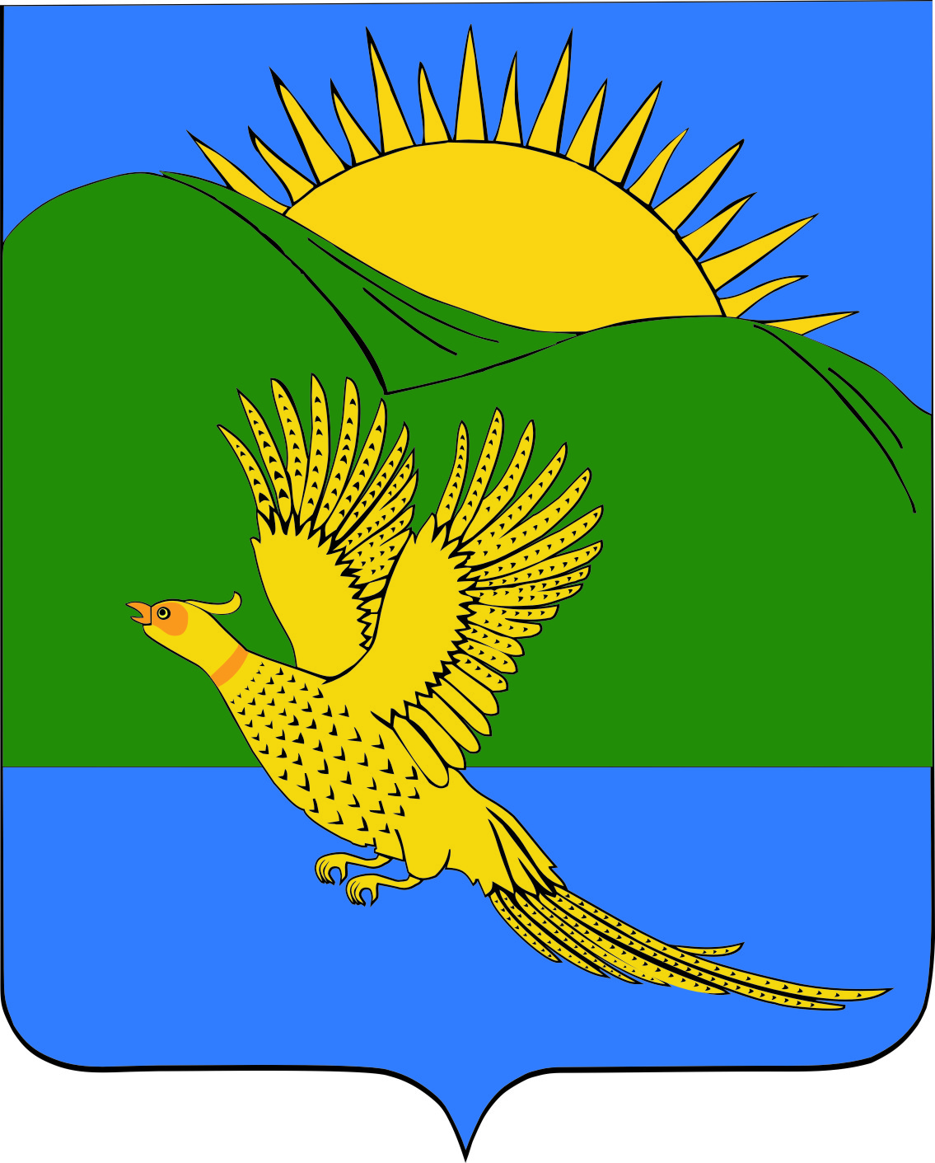
ДУМА
ПАРТИЗАНСКОГО МУНИЦИПАЛЬНОГО РАЙОНА

ПРИМОРСКОГО КРАЯ

РЕШЕНИЕ
село Владимиро-Александровское

30.11.2018 № 10
О бюджете Партизанского муниципального района на 2019 год и плановый период 2020 и 2021 годов (в первом чтении)

Руководствуясь Федеральным законом от 06.10.2003 № 131-ФЗ «Об общих принципах организации местного самоуправления в Российской Федерации», статьями 19, 28 Устава Партизанского муниципального района, Дума Партизанского муниципального района

Р Е Ш И Л А:

1. Принять муниципальный правовой акт «О бюджете Партизанского муниципального района на 2019 год и плановый период 2020 и 2021 годов (в первом чтении)».

2. Направить муниципальный правовой акт и. о. главы Партизанского муниципального района для подписания и официального опубликования.

3. Настоящее решение вступает в силу со дня его принятия.

Председатель Думы А.В. Арсентьев

МУНИЦИПАЛЬНЫЙ ПРАВОВОЙ АКТ

О бюджете Партизанского муниципального района на 2019 год
и плановый период 2020 и 2021 годов (в первом чтении)

Принят решением
Думы Партизанского
муниципального района
от 30.11.2018 № 10

СТАТЬЯ 1. ОСНОВНЫЕ ХАРАКТЕРИСТИКИ БЮДЖЕТА ПАРТИЗАНСКОГО МУНИЦИПАЛЬНОГО РАЙОНА НА 2019 ГОД И ПЛАНОВЫЙ ПЕРИОД 2020 И 2021 ГОДОВ

1. Утвердить основные характеристики бюджета Партизанского муниципального района (далее – бюджет муниципального района) на 2019 год:
1) общий объем доходов бюджета муниципального района – в сумме
684 863 138,25 рублей, в том числе объем межбюджетных трансфертов, получаемых из других бюджетов бюджетной системы Российской
Федерации, – в сумме 372 534 353,25 рублей;
2) общий объем расходов бюджета муниципального района – в сумме
684 863 138,25 рублей.

2. Утвердить основные характеристики бюджета муниципального района на 2020 год и 2021 год:
1) прогнозируемый общий объем доходов бюджета муниципального района на 2020 год – в сумме 690 145 922,25 рублей, в том числе объем межбюджетных трансфертов, получаемых из других бюджетов бюджетной системы Российской Федерации, – в сумме 369 086 331,25 рублей и на 2021 год в сумме 679 863 648,25 рублей, в том числе объем межбюджетных трансфертов, получаемых из других бюджетов бюджетной системы Российской Федерации, – в сумме 369 086 331,25 рублей;
2) общий объем расходов бюджета муниципального района на 2020 год - в сумме 690 145 922,25 рублей, в том числе условно утвержденные расходы в сумме 7 830 722,00 рублей, на 2021 год в сумме 679 863 648,25 рублей, в том числе условно утвержденные расходы в сумме 14 798 920,00 рублей.

СТАТЬЯ 2. ДОХОДЫ БЮДЖЕТА МУНИЦИПАЛЬНОГО РАЙОНА ПО КОДАМ ВИДОВ ДОХОДОВ, ПОДВИДОВ ДОХОДОВ, ОТНОСЯЩИХСЯ К ДОХОДАМ БЮДЖЕТА МУНИЦИПАЛЬНОГО РАЙОНА

1. Утвердить доходы бюджета муниципального района на 2019 год по кодам видов доходов, подвидов доходов, относящихся к доходам бюджета муниципального района согласно приложению к настоящему муниципального правовому акту.

СТАТЬЯ 3. ВСТУПЛЕНИЕ В СИЛУ МУНИЦИПАЛЬНОГО ПРАВОВОГО АКТА

Настоящий муниципальный правовой акт вступает в силу с 1 января 2019 года.

И.о. главы Партизанского муниципального района Л.В. Хамхоев

30 ноября 2018 года
№ 10–МПА

